Základní škola Třebíč, ul. Kpt. Jaroše 836
Kpt. Jaroše 836, 674 01 Třebíč
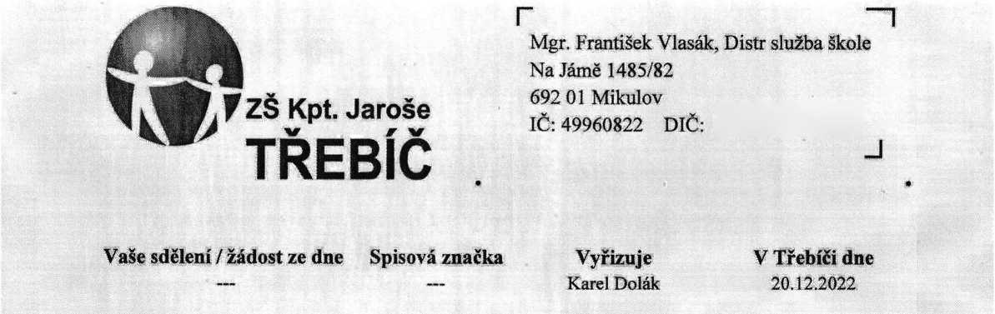

Objednávka
Vážený pane Vlasáku,
objednávám u Vás dodání 2 ks interaktivního dataprojektoru Epson EB695WI v celkové nabídkové ceně 79 980,- Kč včetně DPH. Balné, doprava do sídla objednavatele a zaškolení obsluhy zdarma.
Fakturační údaje:
Základní škola Třebíč, ul. Kpt. Jaroše 836
Kpt. Jaroše 836
674 01 Třebíč
IČ: 60418583
DIČ: CZ60418583
S pozdravem.
Mgr. Karel Dolák ředitel školy
Potvrzuji přijetí objednávky
V Mikulově 20.12.2022 Mgr. František Vlasák
Telefony IČ
DIČ
CZ60418583
Email
zsjarose@zsjarose.cz
Sekretariát / Fax: +420 568 826 762 60418683
Mobil: +420 602 827 746

